目录
iUAP DI使用技巧小结 1
1. 第一次使用时，一定要“导入”表 1
2. 导入导出注意事项 2
2.1. 导入时，两部曲 2
2.2. 导出时，三部曲 2
2.3. 如何将转换或者作业导入到当前项目 2
3. 表输出时，全量抽取选择“清空表” 2
4. 目标端表不存在时，选择执行“SQL” 3
5. 保存注意事项 3
6. 如何并行执行作业项？ 4
7. 如何应用正则表达式批量导入excel文件？ 4

iUAP DI使用技巧小结
By 段丽霞

第一次使用时，一定要“导入”表
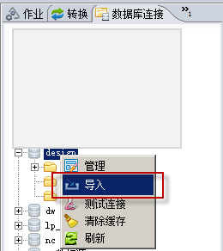
在建立数据库连接之后，一定要“导入”表，数据库的表才能被DI使用。该功能主要是提升DI性能，用到的表需要手动导入。

导入导出注意事项

导入时，两部曲
- 选择【文件】—【导入】，弹出对话框，选择要导入的文件。
- 一定要点击“执行导入”按钮。

导出时，三部曲
- 选择【文件】—【导出】，拖动左侧需要导出的项目到右侧面板中。
- 一定要点击“执行导出”按钮
- 选择保存路径，默认文件后缀为.aedi，保存即可。

如何将转换或者作业导入到当前项目
- 选择【文件】—【导入】，弹出对话框，选择要导入的文件。
- 右键点击项目栏中的项目名称，选中“删除”。同理，选中删除其他不需要的导入的数据库连接/作业/转换。
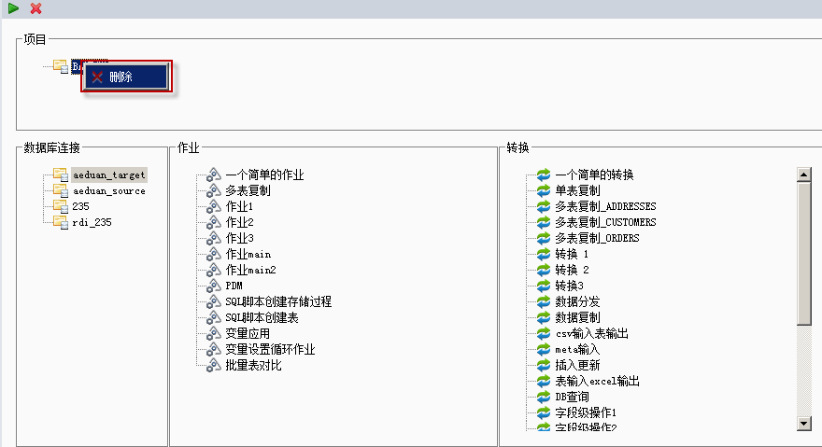
- 点击“执行导入”按钮。

表输出时，全量抽取选择“清空表”
如下图所示，表输出时，全量抽取一定要选择“清空表”。
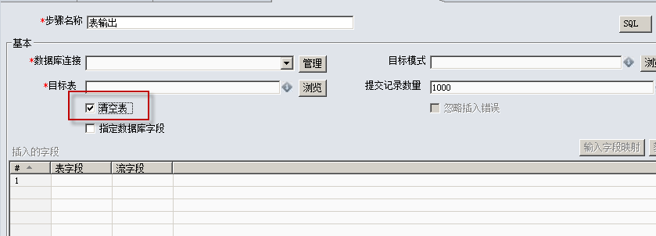

目标端表不存在时，选择执行“SQL”
转换【表输出】或者【维度更新】，如果目标表不存在时，可以选择执行“SQL”，如下图所示。
- 填写目标表的表名。
- 选择“SQL”。
- 点击【执行】。如果不是第一次执行，可以点击【清除缓存】。
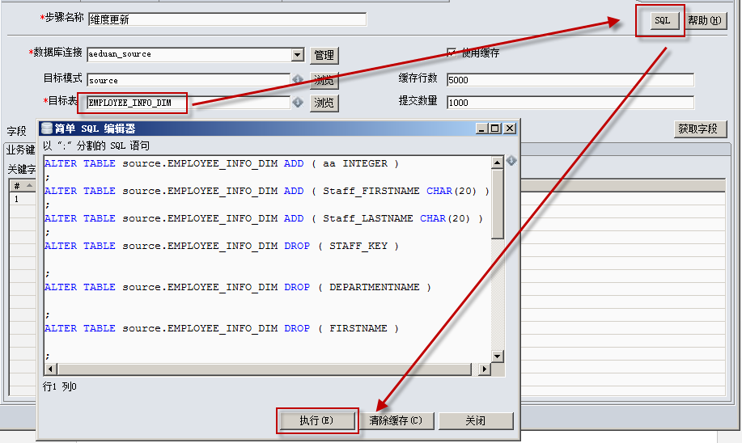

保存注意事项
修改转换项或者作业项的属性之后，关闭该属性面板之后，所修改内容并没有保存。如何保存？方法有：
- 点击工具栏上的保存按钮。
- 关闭当前作业或者转换时，弹出对话框选择保存。

如何并行执行作业项？
选中需要并行执行的上一个节点，如下图所示，选中【Start】节点，点击右键，选中【并行执行下一个作业步骤节点】。
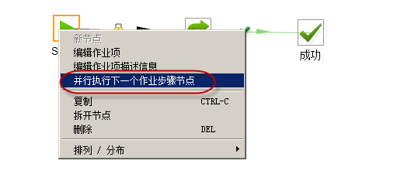

如何应用正则表达式批量导入excel文件？
  - 设置属性如下：
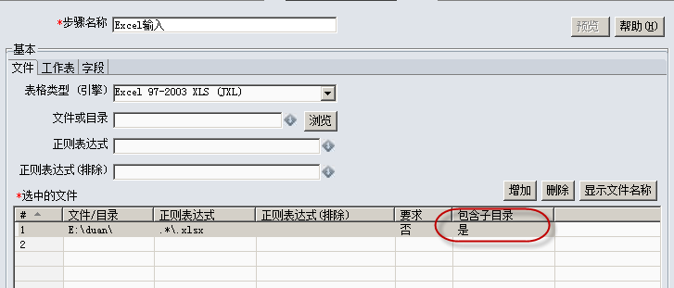
其中，所有xlsx的正则表达式为：.*\.xlsx
  - 点击“显示文件名称”为：
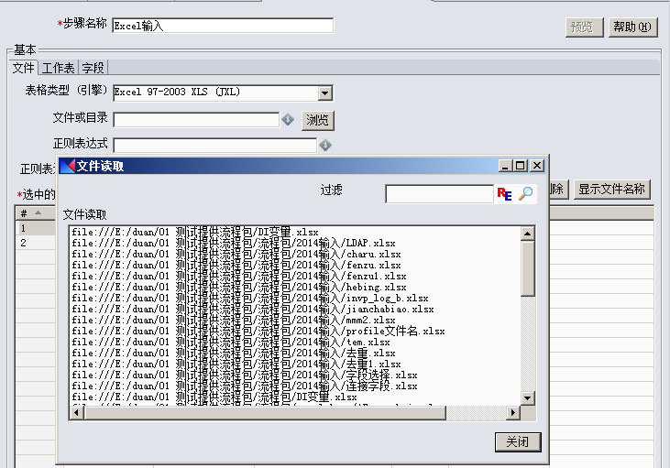
OK。

